Лабораторная работа № 5

**Влияние условий освещения на восприятие цвета**

Координаты цветности:

 x = 37,808/122,395 = 0,3

 y = 72,572/122,395 = 0,6

 z = 12,015/122,395 = 0,1

1. Координаты цвета **источника А** (109,8450; 100,0000; 35,5824), цветности: *х*А*=*0,448; *у*А*=*0,407.

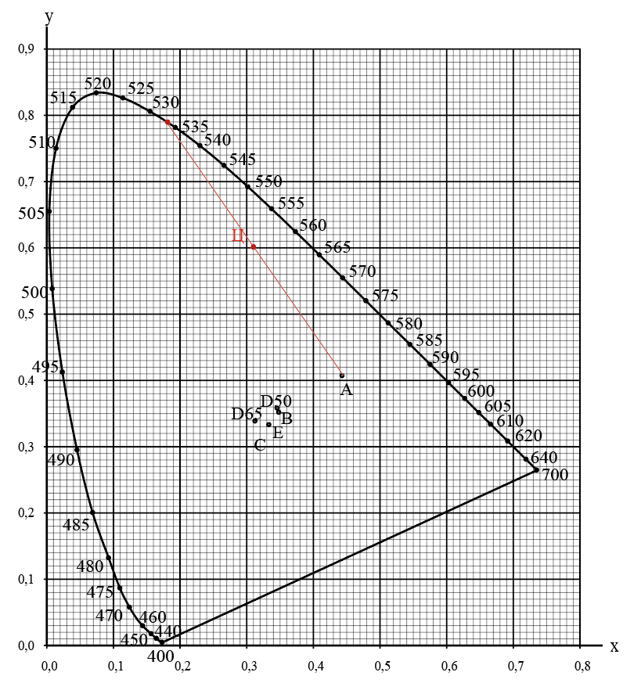

Физические характеристики цвета:

* доминирующая длина волны

λд = 534нм с координатами (0,18; 0,79)

Зеленый цветовой тон.

* колорометрическая чистота цвета



Считаем по y, т.к. проекция вектора на эту ось больше.

p = (0,6 - 0,407)/(0,79 - 0,407) * (0,79/0,6) = 0,663

Показатель колориметрической чистоты цвета изменяется от 0 до 1. Соответственно значение 0,663 чуть чуть ближе к единице и цвет считается средне насыщенным.

* яркость цвета

B = 680 ⋅ Y = 680 ⋅ *m* ⋅ *y*ц

В = 680 ⋅ 72,572 = 49 348,96 кд/м2

Итоговое значение яркости соответствует яркости солнца в полдень, что близко к достаточно высокому восприятию яркости цвета.

Значение яркости не изменилось при изменении источника света.

1. Координаты цвета **источника** **В** (99,0915; 100,0000; 85,3094), цветности: *х*В*=*0,348; *у*В*=*0,352.

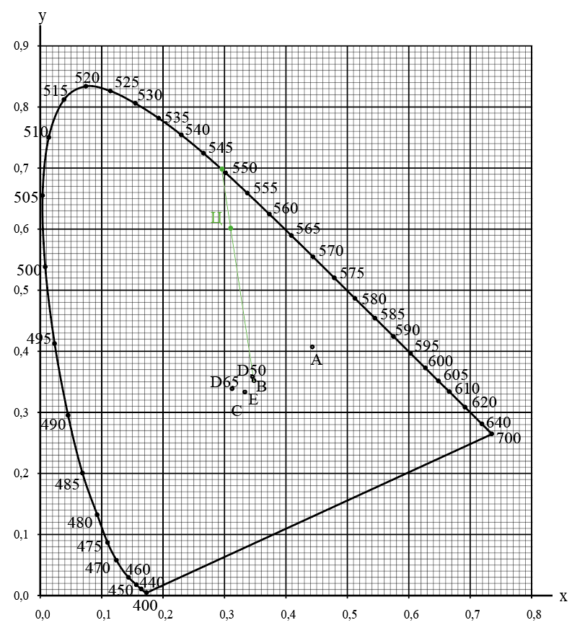

Физические характеристики цвета:

* доминирующая длина волны

λд = 549нм с координатами (0,295; 0,7)

Зеленый цветовой тон.

* колорометрическая чистота цвета



Считаем по y, т.к. проекция вектора на эту ось больше.

p = (0,6 - 0,352)/(0,7 - 0,352) * (0,7/0,6) = 0,831

Показатель колориметрической чистоты цвета изменяется от 0 до 1. Соответственно значение 0,831 ближе к единице и цвет считается насыщенным.

* яркость цвета

B = 680 ⋅ Y = 680 ⋅ *m* ⋅ *y*ц

В = 680 ⋅ 72,572 = 49 348,96 кд/м2

Итоговое значение яркости соответствует яркости солнца в полдень, что близко к достаточно высокому восприятию яркости цвета.

Значение яркости не изменилось при изменении источника света.

1. Координаты цвета **источника** **С** (98,0699; 100,0000; 118,2210), цветности: *х*С*=*0,310; *у*С*=*0,316.

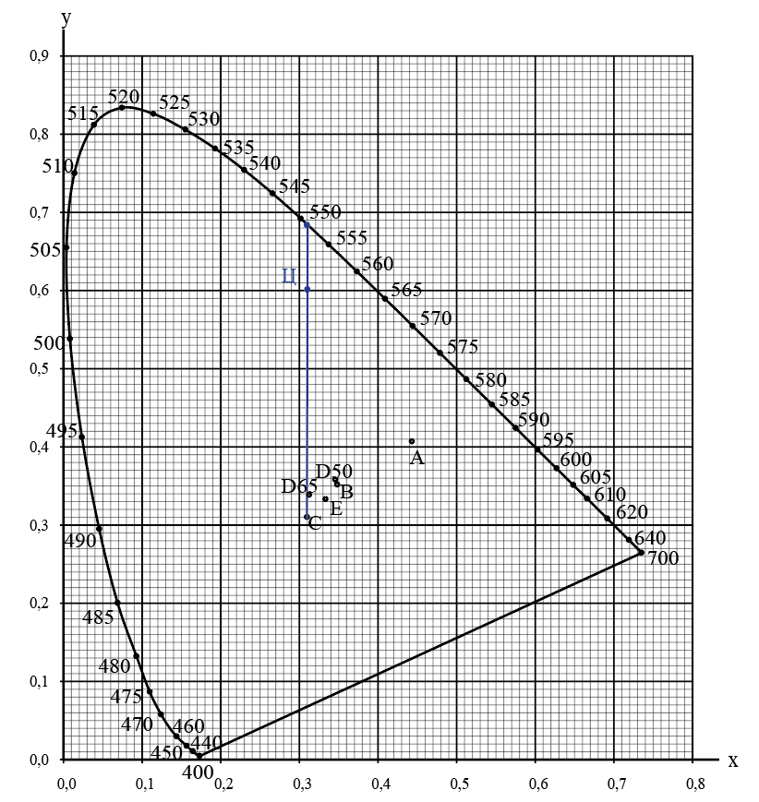

Физические характеристики цвета:

* доминирующая длина волны

λд = 551нм с координатами (0,31; 0,685)

Зеленый цветовой тон.

* колорометрическая чистота цвета



Считаем по y, т.к. проекция вектора на эту ось больше.

p = (0,6 - 0,316)/(0,685 - 0,316) * (0,685/0,6) = 0,879

Показатель колориметрической чистоты цвета изменяется от 0 до 1. Соответственно значение 0,879 ближе к единице и цвет считается насыщенным.

* яркость цвета

B = 680 ⋅ Y = 680 ⋅ *m* ⋅ *y*ц

В = 680 ⋅ 72,572 = 49 348,96 кд/м2

Итоговое значение яркости соответствует яркости солнца в полдень, что близко к достаточно высокому восприятию яркости цвета.

Значение яркости не изменилось при изменении источника света.

1. Координаты цветности для **источника Е** в любой цветовой системе координат (1/3; 1/3; 1/3). E (0,333; 0,333)

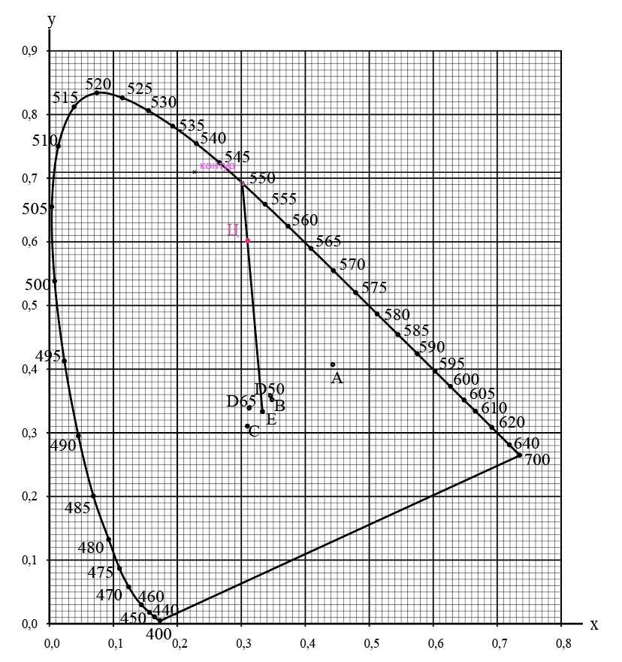

Физические характеристики цвета:

* доминирующая длина волны

λд = 550нм с координатами (0,3; 0,69)

Зеленый цветовой тон.

* колорометрическая чистота цвета



Считаем по y, т.к. проекция вектора на эту ось больше.

p = (0,6 - 0,3)/(0,69- 0,3) * (0,69/0,6) = 0,884

Показатель колориметрической чистоты цвета изменяется от 0 до 1. Соответственно значение 0,884 ближе к единице и цвет считается насыщенным.

* яркость цвета

B = 680 ⋅ Y = 680 ⋅ *m* ⋅ *y*ц

В = 680 ⋅ 72,572 = 49 348,96 кд/м2

Итоговое значение яркости соответствует яркости солнца в полдень, что близко к достаточно высокому восприятию яркости цвета.

Значение яркости не изменилось при изменении источника света.

Лб№4

Физические характеристики цвета:

* доминирующая длина волны

λд = 550нм с координатами (0,309; 0,689)

Зеленый цветовой тон.

* колорометрическая чистота цвета



Считаем по y, т.к. проекция вектора на эту ось больше.

*D6*5 (0,313; 0,329)

p = (0,593 - 0,329)/(0,689 - 0,329) * (0,689/0,593) = 0,852

Показатель колориметрической чистоты цвета изменяется от 0 до 1. Соответственно значение 0,852 ближе к единице и цвет считается насыщенным.

* яркость цвета

B = 680 ⋅ Y = 680 ⋅ *m* ⋅ *y*ц

В = 680 ⋅ 72,572 = 49 348,96 кд/м2

Итоговое значение яркости соответствует яркости солнца в полдень, что близко к достаточно высокому восприятию яркости цвета.

Видим, что в сравнении с 4 лабораторной, яркость вообще не изменялась, доминирующая длина волны отклонялась на несколько нанометров, но зеленый тон оставался, колорометрическая чистота цвета и насыщенность имела сильные изменения только при источнике А.

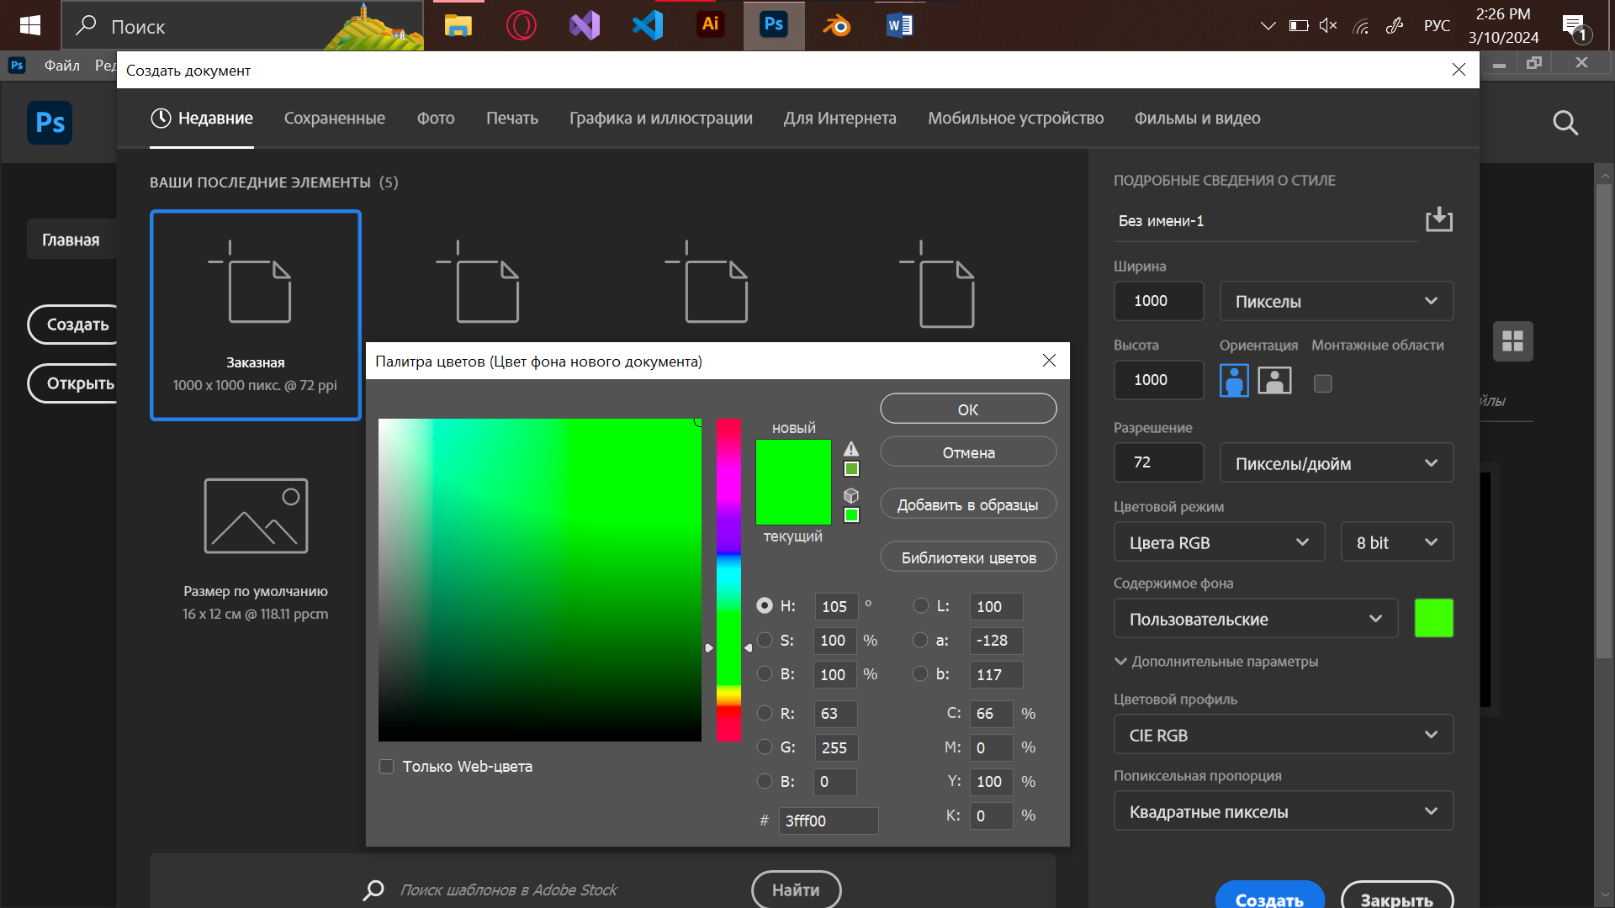

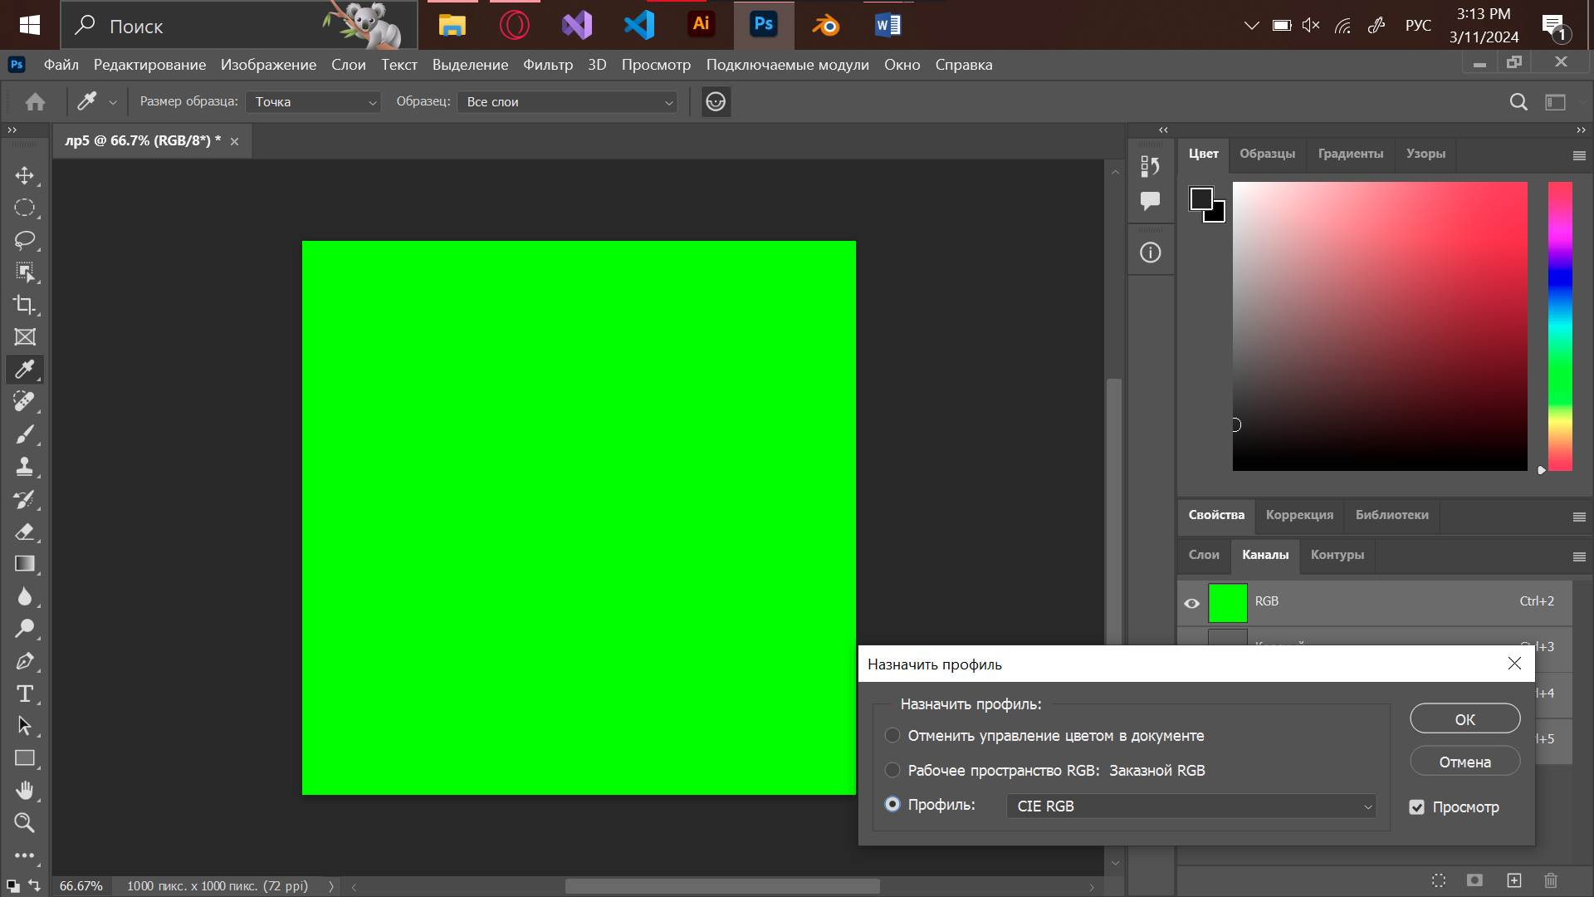

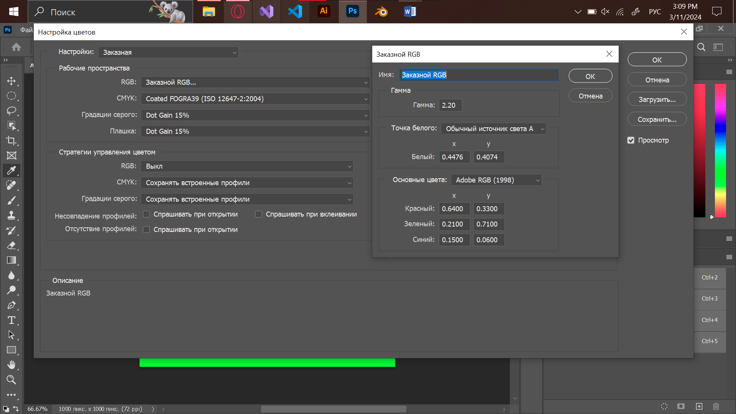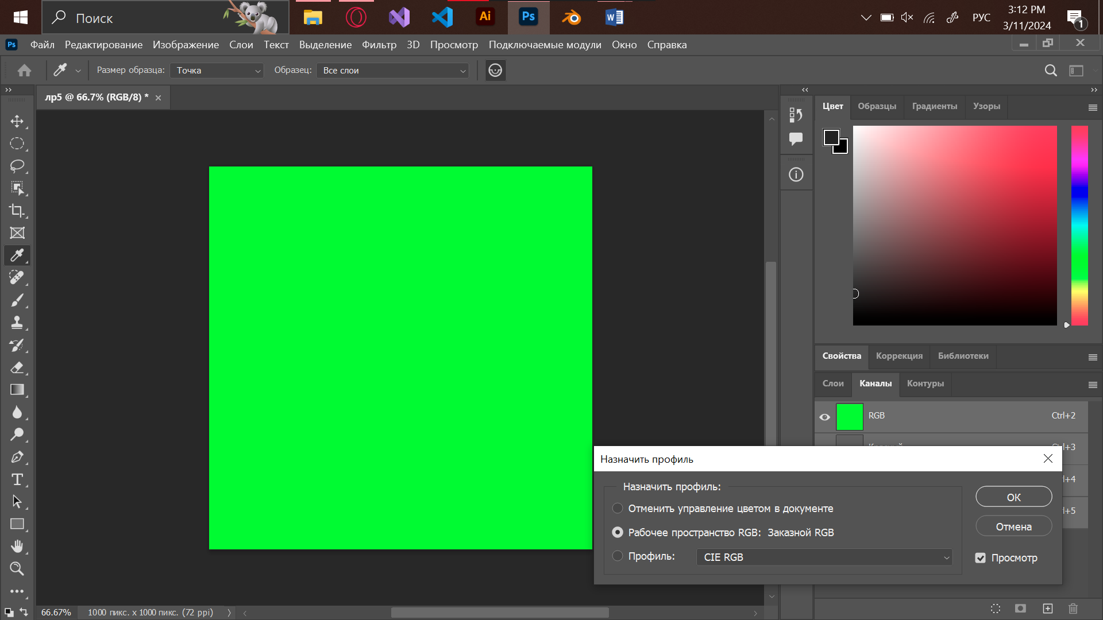

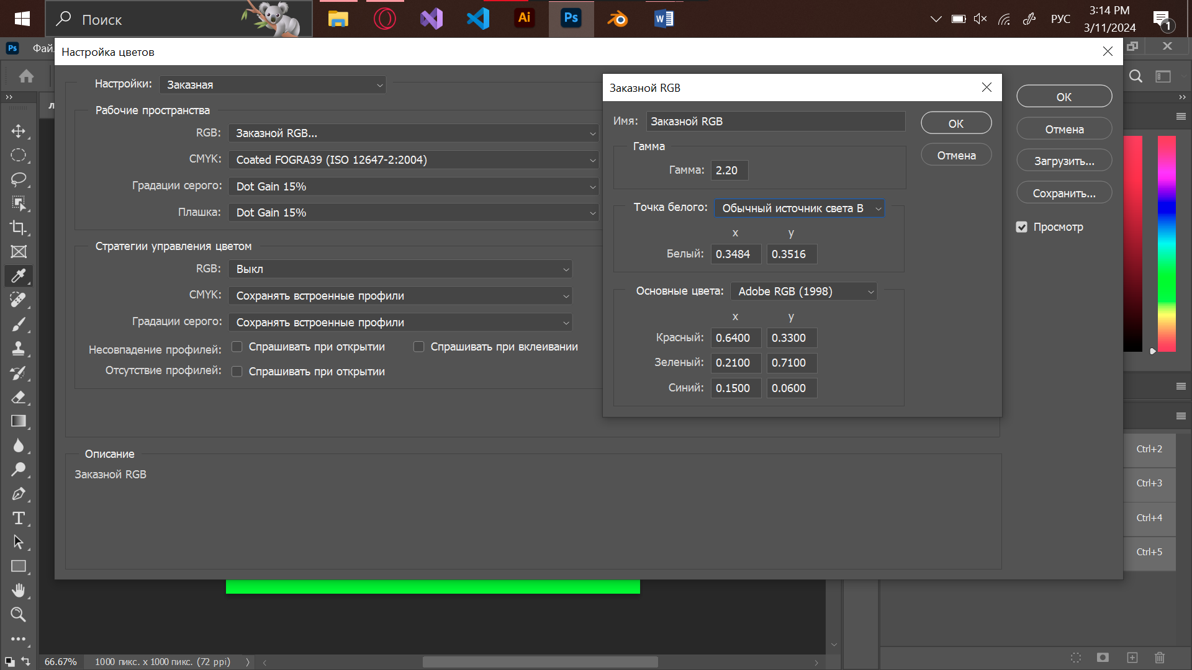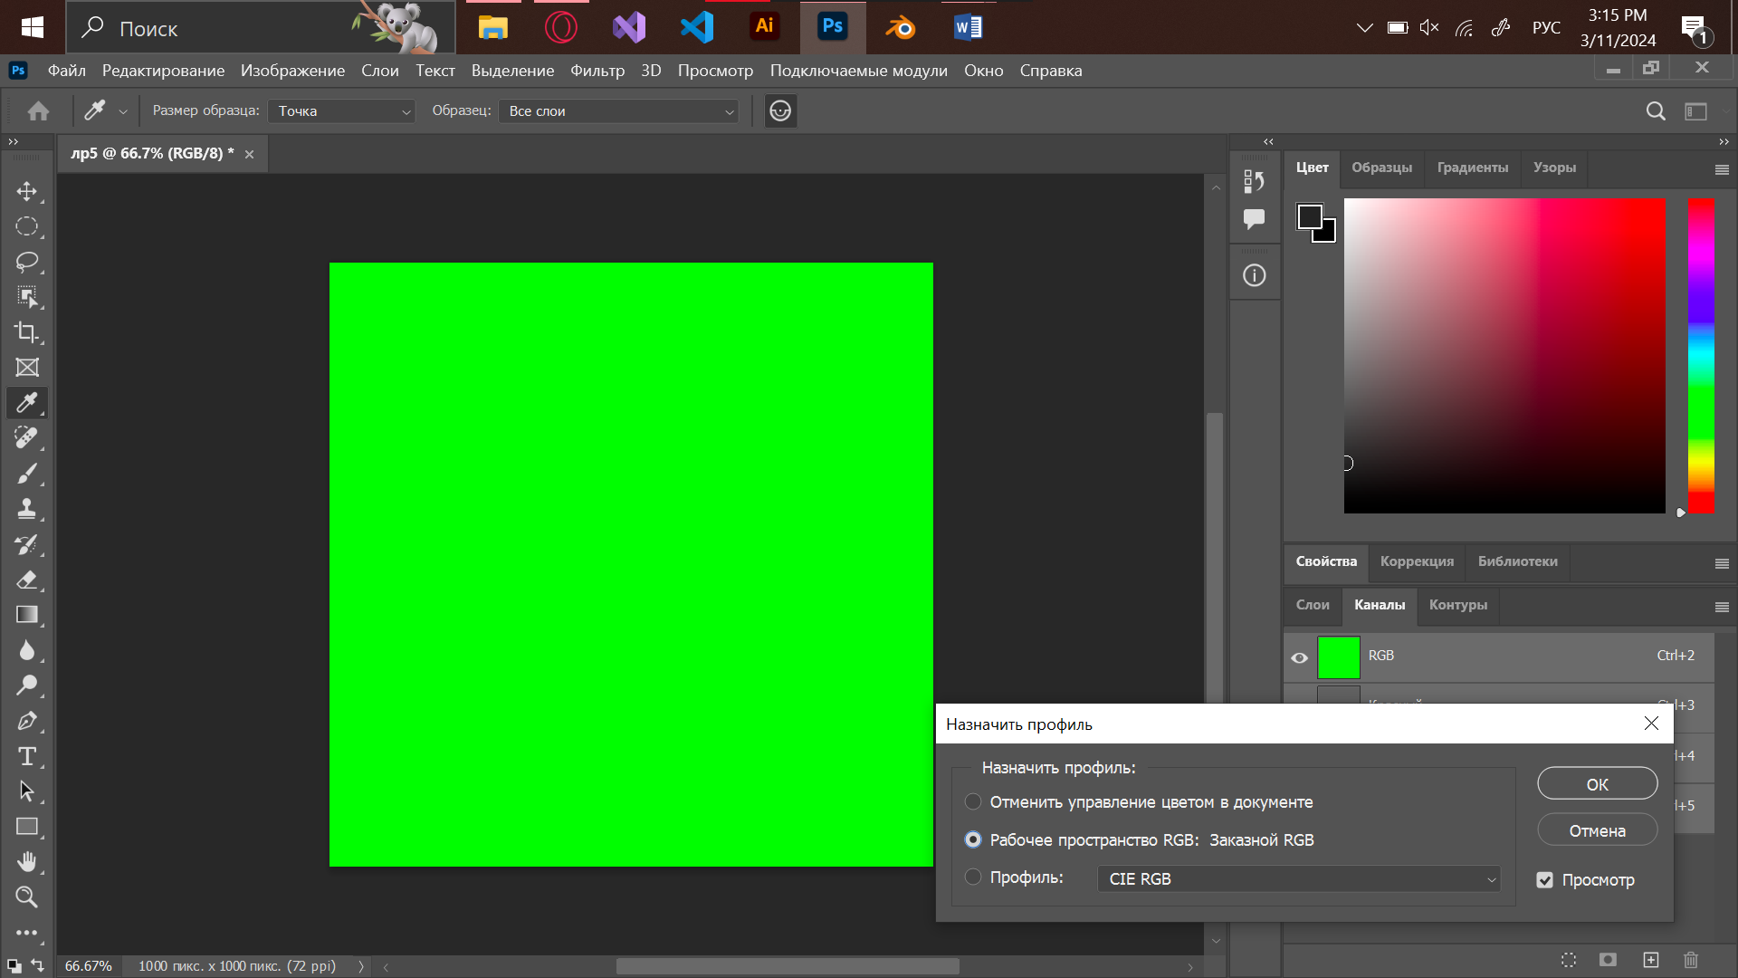

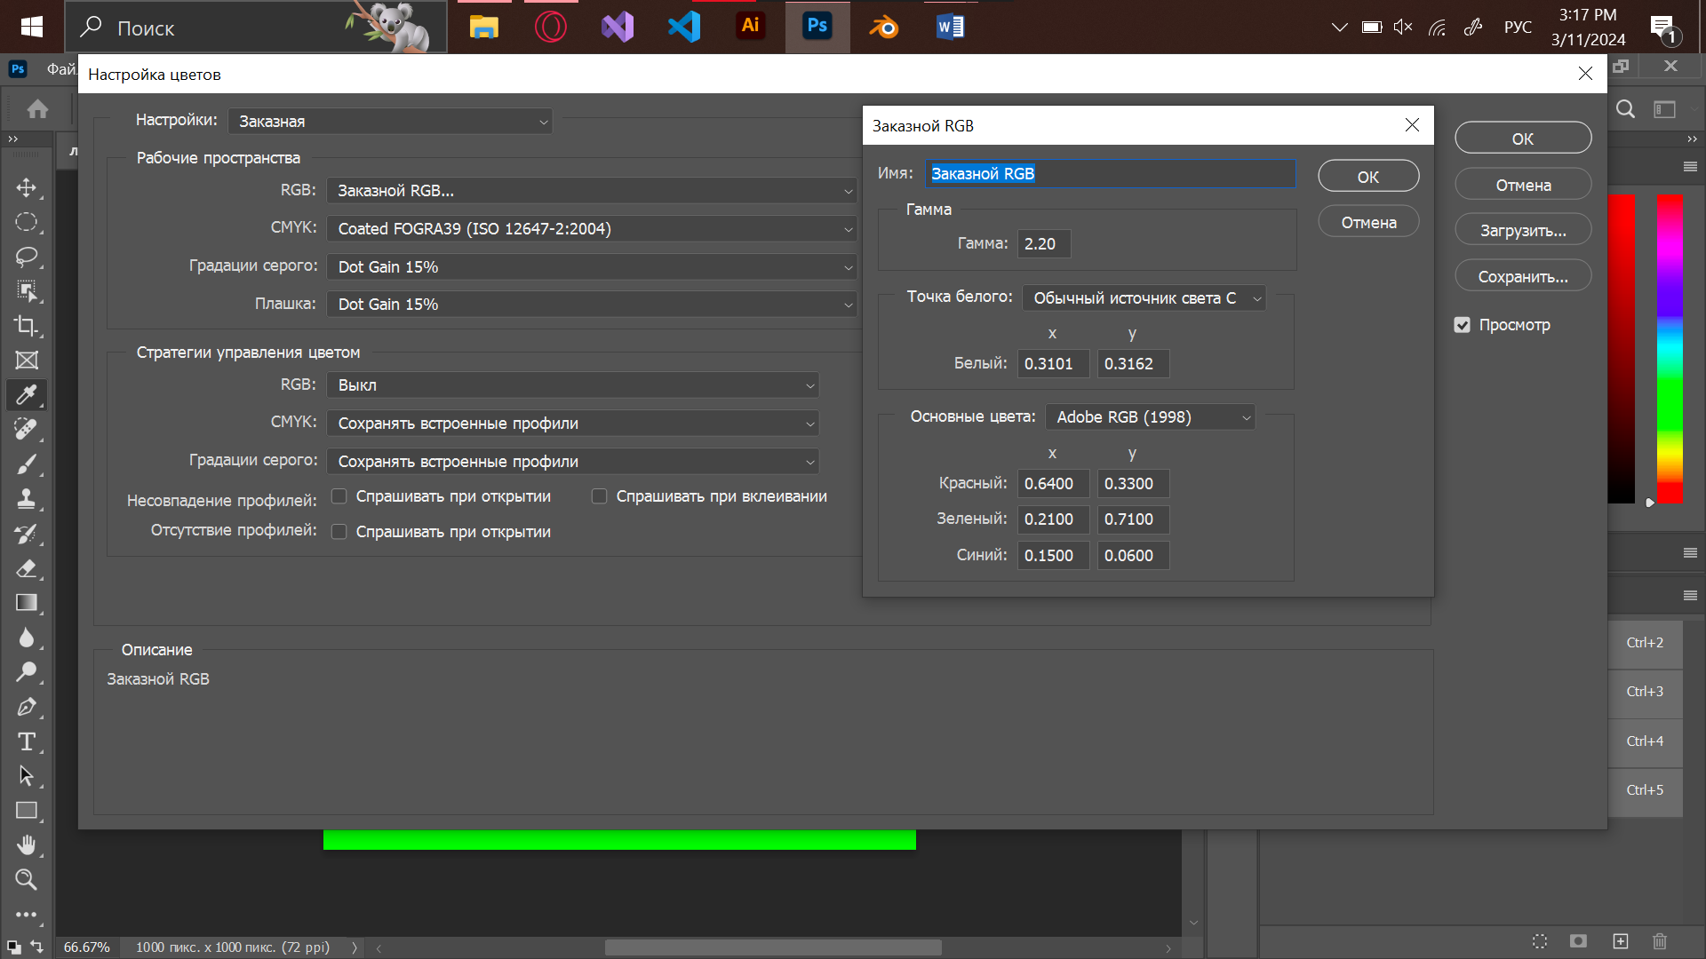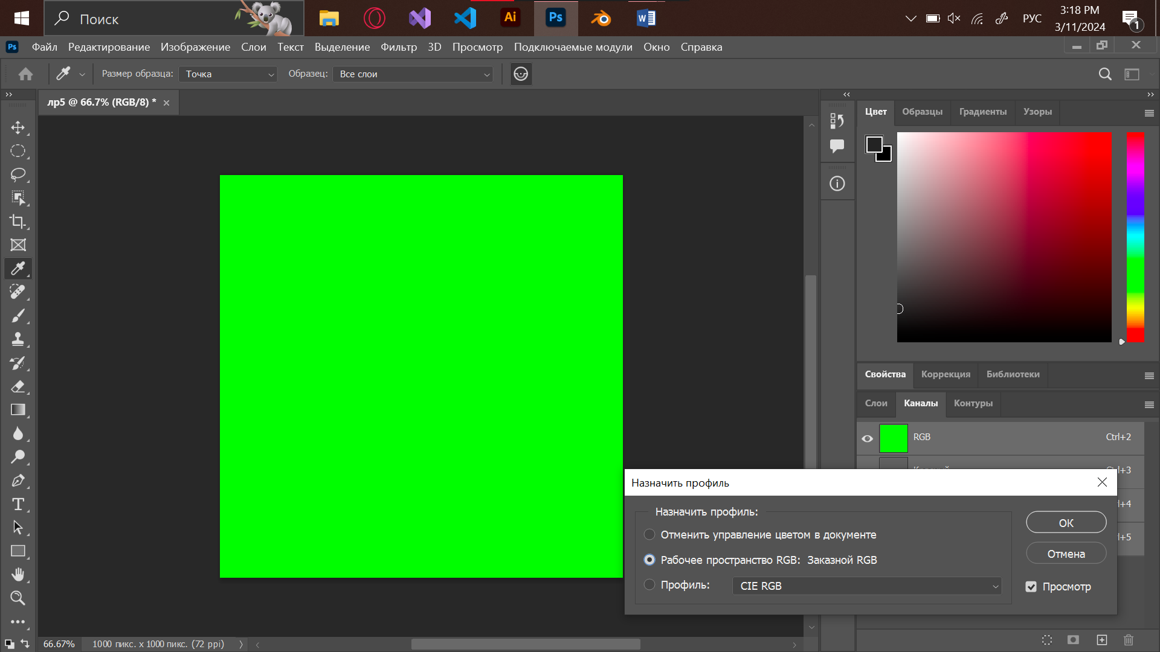

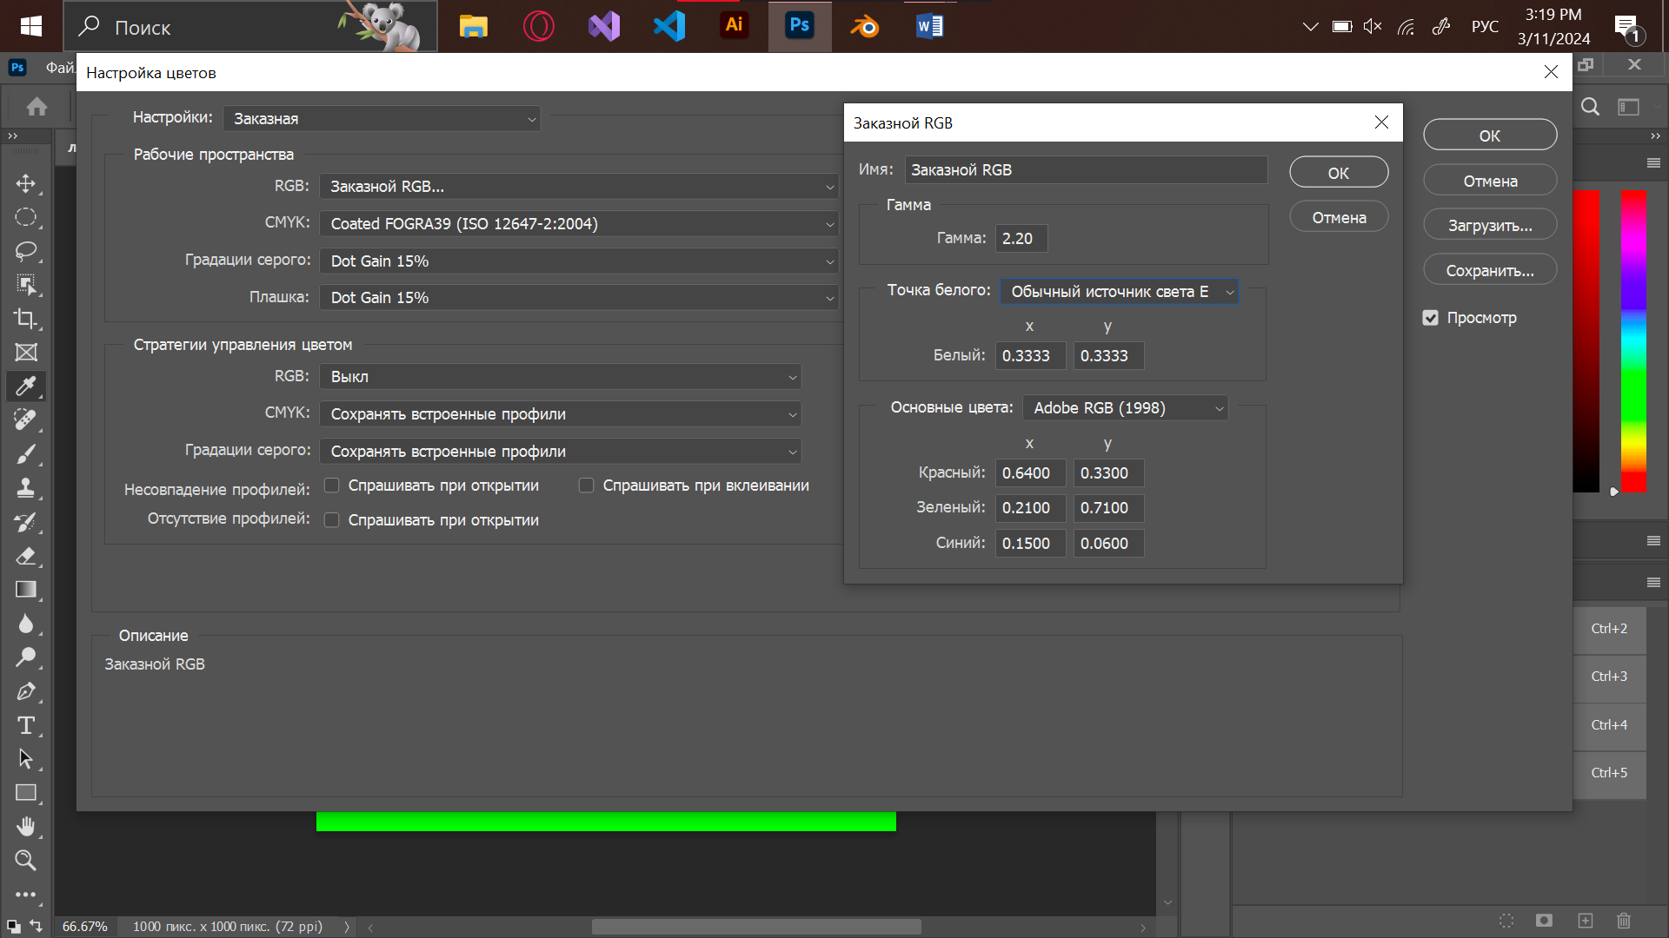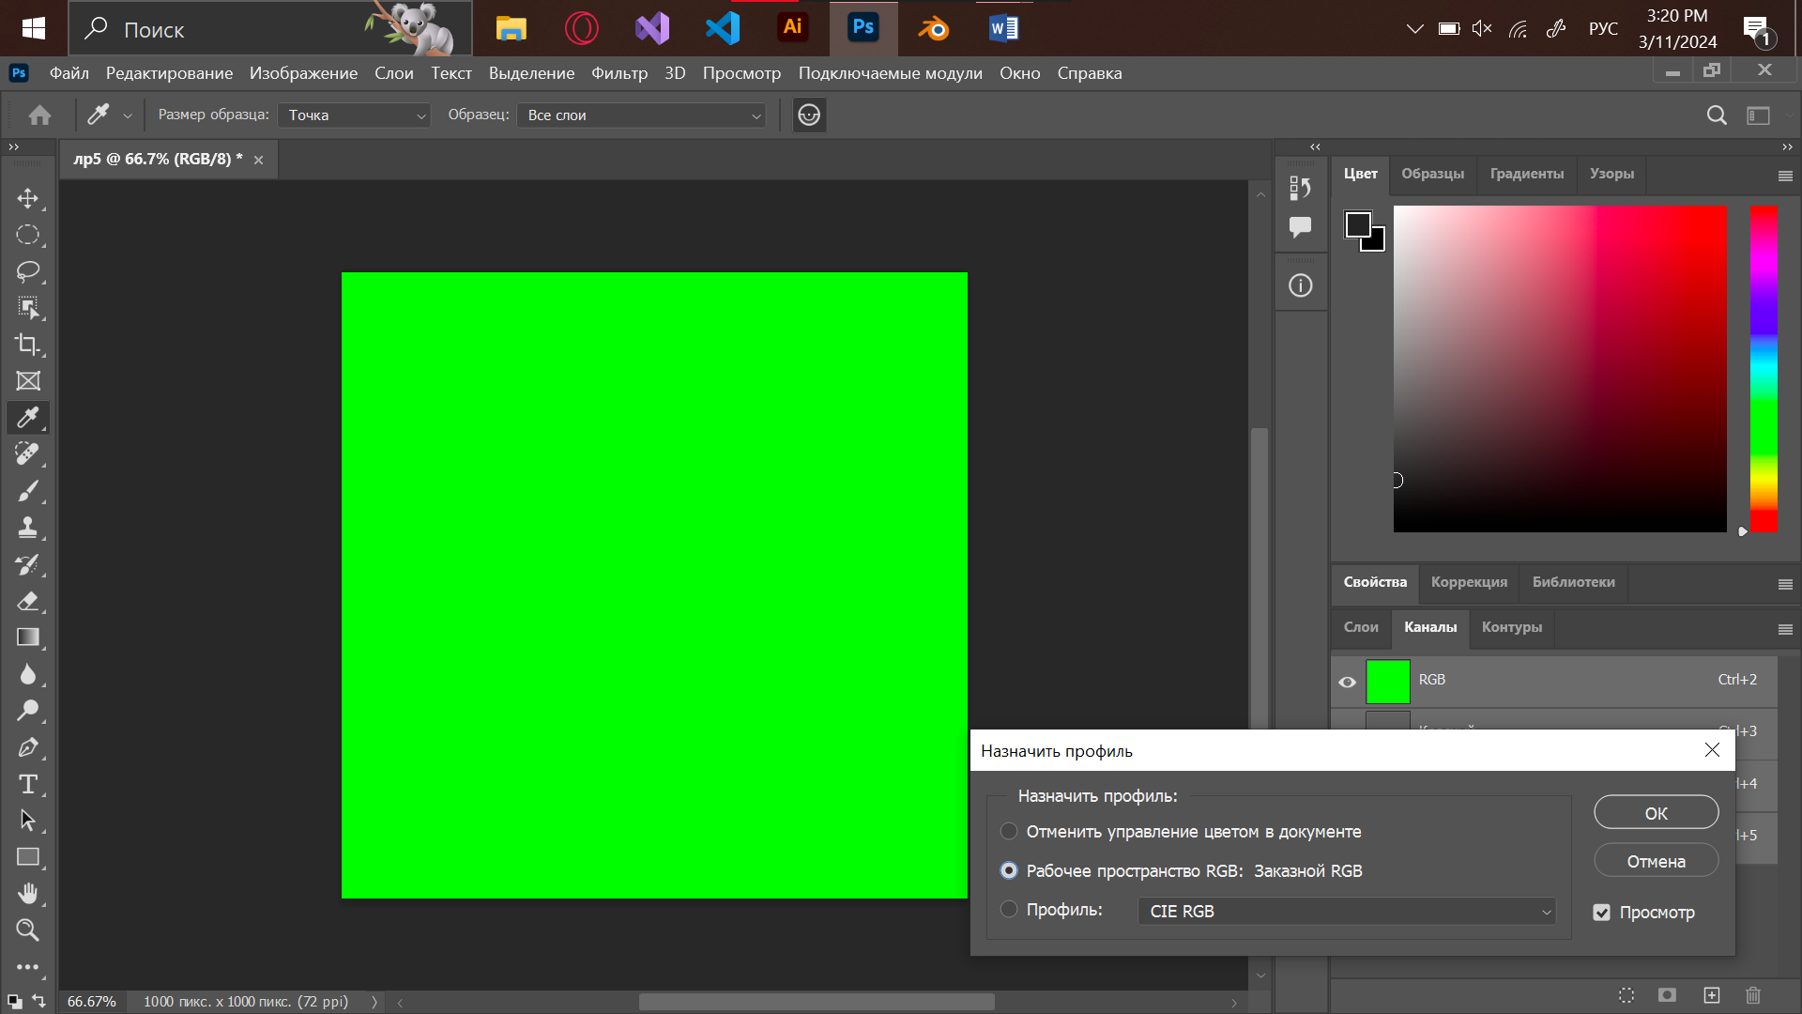

|  |  |
| --- | --- |
| Стандартный |  |
| Точка А |  |
| Точка В |  |
| Точка С |  |
| Точка Е |  |

Стандартный и с точкой В, С, Е имеют мало различий, с точкой А цвет существенно темнее и не такой яркий